One Poultry: En el corazón de la arquitectura británica. Luis Javier Martínez Lucio

Una nueva controversia pública entorno a uno de los últimos trabajos del reconocido arquitecto escocés James Stirling ocupa el debate arquitectónico londinense. La intención de la propiedad de modificar el sistema de huecos del edificio situado en Mansion house square, entre las calles Poultry y Queen Victoria street ha generado una corriente de opinión para la catalogación inmediata de este edificio concluido en 1997, cinco años después del fallecimiento de su inspirado autor.
El colegio de arquitectos británico acaba de cerrar las puertas de una estupenda exposición en torno a un debate anterior en el tiempo sobre la gestación de este edificio y contrapone los métodos de trabajo de Mies Van der Rohe y de James Stirling alrededor de 2 propuestas para el mismo lugar. La de Mies parte de un modelo canónico de su rascacielos de corte tecnológico, un prisma ideal sin decorar y con la estructura prístina vista, un delicado alarde de los nuevos tiempos sin excesivos compromisos urbanos.
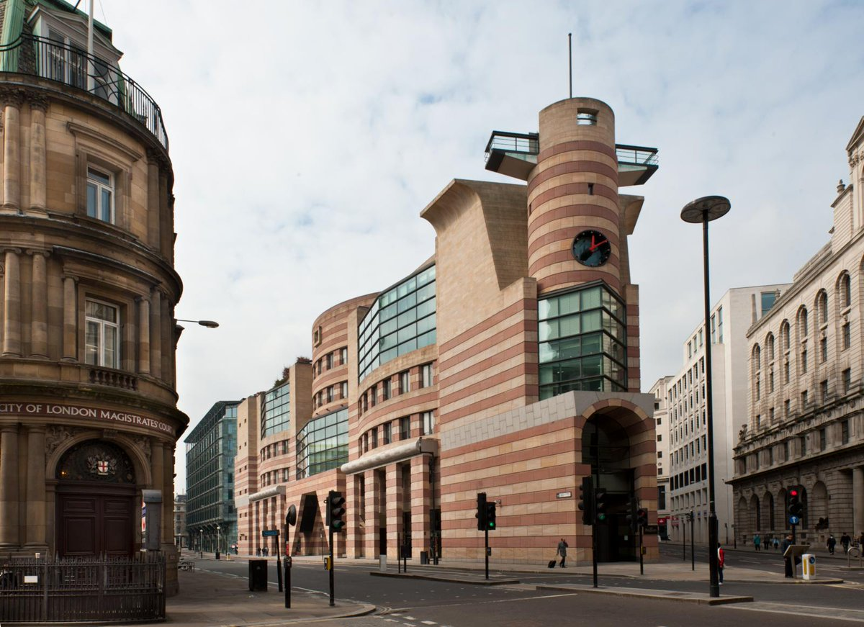
Sin embargo la pieza construida por Jimmy atiende al lugar y logra enlazar un complejo programa en el que conviven el pequeño comercio, espacios de oficinas, áreas públicas, una terraza-restaurante en la cubierta y hallazgos arqueológicos del pasado romano bajo el subsuelo.
Situado en el lugar más emblemático de la city y rodeado de ilustres y longevos vecinos; el banco de Inglaterra de Soane, la Mansion house de George Dance el viejo, Midland bank de Lutyens y St Mary woolnoth church diseñada por Nicholas Hawksmoor; aparece como la proa del barco de la postmodernidad, un nuevo convidado al banquete de la arquitectura británica. James Stirling que situó al brutalismo a los niveles de la excelencia con recursos estilísticos traídos del lenguaje industrial con una maestría fuera de toda duda; gira su exitoso camino hacia el contextualismo y la reconciliación con el gusto del gran público. Una postmodernidad quizás más elitista que la que propuso Venturi en la ampliación de la National Gallery, pero con una gran carga de ironía. Desde la columna rostral romana que sitúa en la esquina, marcando el lugar, el alero egipcio de fondo y unos voladizos metálicos a ambos lados del eje que recuerdan el remate de los campanarios de St Mary.
Si las referencias a la historia son acumulativas en este punto, la fuerte geometría a la que recurre en la composición es un ejercicio de radicalidad platónica; el solar triangular es ocupado por un cilindro central donde se dispone un patio triangular al crecer en altura.
Bucklerbury passage comunica las calles Poultry y Reina Victoria por la planta baja del edificio y en el nivel superior, una terraza jardín, un Partenón sobre la colina, una nueva ciudad sobre la existente, donde se ubica el restaurante. Lo público y lo privado otra vez interconectados, llevando las virtudes del mediterráneo hasta el corazón de Londres.
La fenestración es singular con grandes ventanales apuntados, como los típicos miradores ingleses sobresalientes, los bay windows, esta vez a escala pública.
Excesivas molduras se encargan de separar los niveles en altura; pero lo que aún clama con mas sonoridad es el uso del color con bandas de piedra de arenisca roja a las que suceden otras de color amarillo; estridencias que no parecen tener su origen en los profundos despieces de la sillería próxima; sino mas bien en la arquitectura genovesa. En el patio interior los colores básicos ocupan las jambas, albardillas y capialzados y la superficie cerámica azul nos remueve de nuestros asientos después de observar a sus venerables vecinos.
CONCLUSION : Si existe un arquitecto admirable de la arquitectura contemporánea en las islas británicas no puede ser otro que Stirling que representó en la ciudad el apabullante carácter de la empresa industrial, refinando sus maneras y adecuándolo al lenguaje arquitectónico con maestría; pero para asombro de sus contemporáneos el giro postmoderno nos deja atónitos y aunque no ha olvidado manejarse en el oficio con toda la sabiduría de un maestro; el carácter pop, la iconografía de cartton que representa, incapacita mas el dialogo con los severos y dignos acompañantes que la elegante torre de marfil que Mies propuso, y como se ha constatado posteriormente está colonizando el espacio de la city y revelándose como su signo de identidad.
